Unser Universum

Die Sonne
Die Sonne ist ca. 150 Mio. km von der Erde entfernt. Ihr Durchmesser ist mit 1,39 Mio. km 109 Mal so groß wie der der Erde, damit hat die Sonne ein 1,3-millionenfaches Volumen. Da ihre Masse aber „nur” das 330-tausendfache der Erdmasse beträgt, ist ihre mittlere Dichte 1,4 ^{g}/_{cm³} kleiner als die der Erde (5,5 ^{g}/_{cm³}).
Für eine Gaskugel ohne festen Gesteinskern ist diese Dichte gewaltig; sie ist höher als die von Wasser! Die Sonne besteht vor allem aus Wasserstoff und Helium (dem Edelgas, das erst über das Sonnenlicht entdeckt worden ist und deshalb nach ihr benannt worden ist: gr. helios = Sonne). Die äußeren Schichten bestehen aus fast unveränderter Urmaterie: 73,5% Wasserstoff und 24,8% Helium.
Die Gravitationskraft der immensen Sonnenmasse erzeugt im Zentrum einen gewaltigen Druck (220 Milliarden bar) und eine riesige Temperatur (15 Millionen Grad); die Dichte beträgt hier 134 ^{g}/_{cm³}! Unter diesen Bedingungen kann die Kernfusion einsetzen, dabei verschmelzen die Atomkerne des Wasserstoffs zu Helium und es wird eine enorme Energie frei. Da die Sonne erst ungefähr die Hälfte ihres Vorrats an Wasserstoff verbraucht hat, kann sie uns noch weitere 5 Milliarden Jahre unverändert als Energiequelle dienen.
Der Energietransport weg vom Zentrum erfolgt zuerst durch γ-Strahlung, in der äußeren Schicht (ab ca. 30 % vom Rand) herrscht dann Konvektion vor, d.h. heiße Materie strömt nach oben. Die Granulation der brodelnden Oberfläche kann man auf dem Foto (Aufnahme mit speziellem Lichtfilter) gut erkennen. Die Oberfläche ist noch ca. 5 700 °C heiß und strahlt hauptsächlich sichtbares Licht ab, deshalb wird sie Photosphäre genannt.
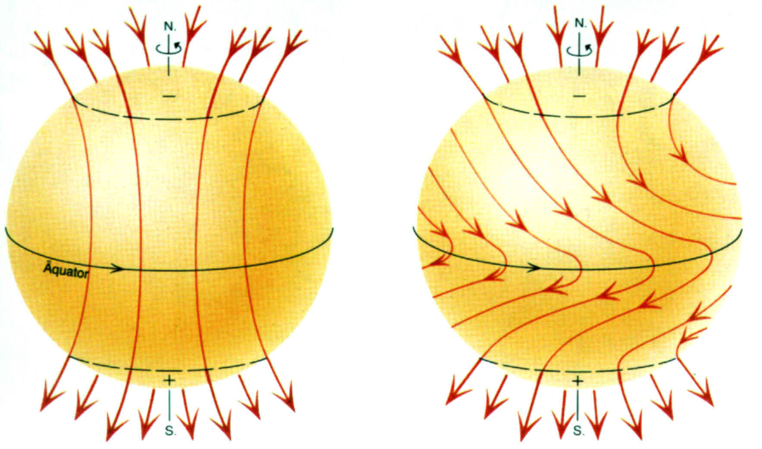
Die Sonne hat auch ein starkes Magnetfeld , das sich mit der ionisierten Sonnenmaterie (Plasma) mitbewegt. Da die Sonne differentiell rotiert, d.h. in 25 Tagen am Äquator und in über 30 Tagen bei den Polen, wickelt sich das Magnetfeld auf und erzeugt in einem 11-jährigen Aktivitätszyklus komplizierte Strukturen. Diese sind u.a. für Sonnenflecken verantwortlich. Das Magnetfeld stört dabei den konvektiven Materietransport, so dass die Oberfläche „nur” noch 4 000 °C heiß ist und vergleichsweise dunkel erscheint. Auch Materieauswürfe sind eine Folge des verwickelten Magnetfelds. Links unten im Bild kann man eine solche Protuberanz erkennen.
zum Nachdenken:
Welche Energiequellen, die wir auf der Erde nutzen, stammen letztendlich von der Sonne?
Bildquelle: ESA (European Space Agency)

